Интересно, когда капли дождя падали на землю, что происходило?» (Примеры ответов детей из наших занятий: «Становилась грязь», «Лужи стали», «Выросли цветы», «Листочки стали»). Второй вариант проблемной ситуации в этом примере: «Как помочь девочке добраться сухой до дома?»

(Варианты ответов – нарисовать зонтик, плащ с капюшоном и др.).

ЖЕЛАЮ УДАЧИ!

Муниципальное казенное дошкольное образовательное учреждение

«Детский сад «Ёлочка»

ПАМЯТКА ДЛЯ РОДИТЕЛЕЙ

**Развитие любознательности у детей 3-4 лет.**



г. Тарко-Сале

*Есть у меня шестеро слуг,  
Проворных, удалых,  
И всё, что вижу я вокруг, -  
Всё узнаю от них.  
Они по знаку моему  
Являются в нужде…  
Зовут их: «Как и  почему,  
Кто, что, когда и где…»  
Р. Киплинг*

Какого ребенка мы называем любознательным? В Толковом словаре С.И. Ожегова можно прочитать: «Любознательный – склонный к приобретению новых знаний, пытливый». Основой любознательности является познавательная, исследовательская активность детей, удовлетворение которой во многом и будет определять пытливость детского ума, его интерес к знанию. Содержание детских вопросов разнообразно. Дети спрашивают об окружающих их предметах, о далеких планетах и космосе, о явлениях общественной жизни, о природе, происхождении человека и всего живого на Земле, войне и мире, нормах и правилах поведения, смысле и значении отдельных слов и т. д.

На протяжении дошкольного возраста детские вопросы изменяются по форме. Малышей 3-4 лет интересует название предметов, их свойства, качества. Они задают вопросы в форме: «Где? Кто? Что? Какой? Когда?» Ответить на все вопросы маленького «почемучки», порой не хватает сил. Но многие из них можно предвидеть, и помочь ребенку в познании окружающего мира.

Для неокрепшей психики 3-4-х летних детей появление представлений – огромная нагрузка, воспринимать легче, чем представлять. Поэтому

• Ходите с детьми на прогулки, на которых рассматривайте окружающие предметы, наблюдайте за явлениями природы (листопад, как блестит лужа, капли дождя на стекле и т.д.), побуждайте ребенка задавать вопросы, вопросы – это «выходы» познавательной активности (принимаете любые версии его ответов). Важно, чтобы дети хотели задавать вопросы и умели это делать.

• Хорошо, если Вы предлагаете ребенку познавательные сказки. Например, вышла однажды тучка погулять. Посмотрела вниз, увидела желтую траву, деревья без листьев и заплакала. Так пошел осенний дождик. (Вы можете придумывать такие сказки сами или использовать уже готовые. Покупая книжки малышу, обратите внимание именно на познавательные серии).

• Отгадывание загадок (важно, чтобы загадки и развивали и веселили): отгадать воображаемый предмет, действие, назначение предмета и т. д.

|  |  |
| --- | --- |
| Комочек пуха,  Длинное ухо,  Прыгает ловко,  Любит морковку.  (Кролик, заяц) |  |

• Комментирование и разбор путаниц (использовать книжки, придумывать словесные путаницы самим). Например, Вы показываете малышу картинку, на которой собака сидит на дереве, а петух – в будке: «Что здесь перепутано?»

• Рисовать с ребенком проблемные ситуации. Например, Вы рисуете девочку, которая вышла погулять; рассказываете об этом ребенку. Далее: «Светило солнышко, вдруг пошел дождь» (рассказ сопровождаете рисунком).

* Используйте путаницы,

нелепицы, загадки, рисование проблемных ситуаций.

* Поощряйте создание детских

«коллекций», помогайте их пополнять.

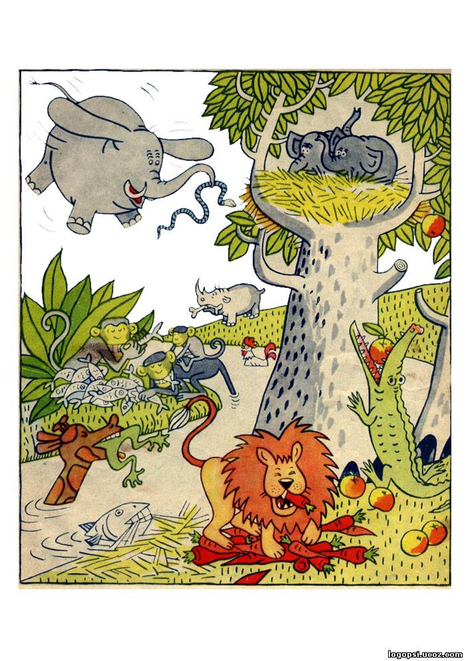

*ЖЕЛАЮ УДАЧИ!*

Муниципальное казенное дошкольное

образовательное учреждение

«Детский сад «Ёлочка»

ПАМЯТКА ДЛЯ РОДИТЕЛЕЙ

**Развитие любознательности у детей 4-5 лет.**



г. Тарко-Сале

*Есть у меня шестеро слуг,  
Проворных, удалых,  
И всё, что вижу я вокруг, -  
Всё узнаю от них.  
Они по знаку моему  
Являются в нужде…  
Зовут их: «Как и  почему,  
Кто, что, когда и где…»  
Р. Киплинг*

В Толковом словаре С.И. Ожегова можно прочитать: ***«Любознательный – склонный к приобретению новых знаний, пытливый».*** Основой любознательности является познавательная, исследовательская активность детей, удовлетворение которой во многом и будет определять пытливость детского ума, его интерес к знанию.

Появление представлений у пятилетних детей создает благоприятные условия для развития внешней и внутренней речи, для развития мышления.

Ребенок 4-5 лет играет не только с

игрушками, но и с мыслями. Мысль, слово и дело так сливаются в сознании ребенка, что собственная неумелость огорчает его до слез. Интуитивно он чувствует, что для творчества необходима только радость и он добывает ее любыми способами, даже незаконными. Например, сделав ошибку в речи, он может сказать: «А это Ваня сказал неправильно». Возможность ошибки ему неприемлема – он же знает, как надо, значит, он не мог ошибиться.

Возраст 4-5 лет – возраст почемучек. Именно в этом возрасте наблюдается любовь к игре словами, перевертышам. Как помогать ребенку на этом этапе? Будьте внимательными, благодарными, заинтересованными слушателями; поддерживайте самооценку малыша; радуйтесь вместе с ним, будьте для него интересным партнером.

* Важно знакомить ребенка с

предметами, явлениями, событиями, которые находятся за пределами его непосредственного восприятия и опыта.

* Например, для мальчиков,

которые любят играть с машинками, можно рассказать сказку об автомобиле, где в занимательной и доступной форме дается информация об устройстве автомобиля; подобрать картинки о разных авто, книжки-раскраски и т.д. Тем самым поддерживается интерес ребенка, расширяются его познавательные устремления.

Помните: дети готовы познавать то, к чему относятся благосклонно, положительно, что вызывает у них интерес.

* Можно использовать рассказы из

реальной жизни, но давать возможность для творчества, фантазии детей. Например: «Ты видишь вон тот дом? (показываете ребенку на дом вдалеке) За этим домом есть игровая площадка. Знаешь, что на ней?...» За этим домом могут быть – парк, гаражи, интересное дерево и т.д.

* Новая информация должна

отталкиваться от опыта ребенка и имеющихся у него представлений об окружающем мире: «Мы едим ложками и вилками, а есть такие страны – Япония, Китай, где люди едят с помощью палочек»; «У нас мальчики и мужчины носят брюки, а есть страны (Шотландия), где мужчины могут надевать клетчатые юбки» и т.д. Помните, предлагать ребенку нужно то содержание, в котором Вы сами хорошо ориентируетесь. Если же у вас возникают трудности в ответах на вопросы «почемучек» не стесняйтесь сказать ребенку, что вы не знаете ответа. Предложите вместе пойти в библиотеку, поискать ответ энциклопедии или интернете.

побуждают ребенка в игре выполнять только те действия, которые заложены программой. Возможностей для творчества, проявления любозна-тельности нет. Все функции четко и узко заданы. Даже телефон говорит за ребенка.

Таким образом, при выборе игрушек важно понимать, что даст она Вашему ребенку что сформирует: принцип одноразовости, потребительское отношение, комплекс культурной неполноценности или ценностные ориентиры, способствующие нормальному психологическому, физическому, духовному развитию ребенка.

Необходимо познавательные устремления детей поддерживать и развивать, используя игры. Их очень много, они разные. Предлагаем вашему вниманию некоторые из таких игр.

**Очевидная надпись**

Цели: пробуждение любопытства, обеспечение возможности пережива-ния успеха, совершенствование чувственного восприятия.

Ход игры

Вы пальцем рисуете на ладони (спине, плече) ребенка геометрические фигуры (предметы, буквы, цифры), а он отгадывает, что вы нарисовали (написали).

**Что я делаю?**

Цели: развитие любознательности, воображения.

Материалы: Метла, веник или любой другой предмет, для которого вы сами можете придумать много вариантов использования не по назначению.

Ход игры:

Игра проводится во время семейных посиделок, детских праздников. Игроки садятся по кругу. Без слов, по очереди каждый игрок должен показать, в качестве чего можно использовать тот, или иной предмет. Кто первым из зрителей догадается, о чем идет речь, должен об этом сказать. (Например, можно использовать метлу в качестве скаковой лошади, партнера по танцам, костыля).

**«Что я видел не скажу, а что делал покажу».**

Цели: развитие воображения, любознательности.

Ход игры

Ведущий показывает, какое либо действие без слов, а игроки отгадывают, что он делает (например, ест яблоко (кашу), пьет, читает, рисует и т.д.). Отгадавший становится ведущим.

Муниципальное казенное дошкольное образовательное учреждение « Детский сад «Ёлочка»

ПАМЯТКА ДЛЯ РОДИТЕЛЕЙ

**Развитие любознательности у детей 5-6 лет.**



г. Тарко-Сале

*Есть у меня шестеро слуг,  
Проворных, удалых,  
И всё, что вижу я вокруг, -  
Всё узнаю от них.  
Они по знаку моему  
Являются в нужде…  
Зовут их: «Как и  почему,  
Кто, что, когда и где…»  
Р. Киплинг*

В Толковом словаре С.И. Ожегова можно прочитать: ***«Любознательный – склонный к приобретению новых знаний, пытливый».*** Как же развить детскую любознательность, не дать угаснуть природной детской пытливости?

У шестилетнего ребенка уже накоплен индивидуальный опыт, это большое богатство, но в нем надо разобраться. Вот и обращается психическая активность ребенка внутрь. «Мысль уходит в подполье». Индивидуальная память и собственное видение мира – вот главное приобретение шестого года жизни. Нарастают различия между детьми: один лучше двигается, другой читает, третий - лучше знакомится с числами и т.д. После того, как ребенок научился думать и выражать свои мысли вслух и про себя, его память усложняется. Например, пересказывая своими словами, ребенок способен добавлять примеры, пришедшие ему в голову. На этом этапе важно поддерживать рассуждения ребенка, поощрять любые его интеллектуальные решения. Однако взрослые должны знать, что если ребенок заговорил поздно, если в возрасте 5-6 лет у него сохраняются особенности речевого развития, значит нельзя перегружать ребенка словесными логическими заданиями.

Несколько слов хочется сказать об игрушке, так как она является элементом среды, воздействующей на развитие ребенка в целом, в том числе и на развитие его познавательных устремлений.

Игрушка – важная составная часть культуры любого народа. Она служит для забавы и развлечений ребенка и вместе с тем является способом его психического развития. Игрушка несет в себе представления о добре и зле, позволительном и непозволительном, прекрасном и безобразном, безопасном и опасном. Родители современных малышей продолжают находить у своих чад самодельные игрушки или предметы-функционеры. Обычно это камешки, палочки, ракушки и т.д. Наделенные особыми свойствами, связанные с глубокими переживаниями, смыслами, они создают психологическую безопасность ребенку, помогают ему жить. Такие игрушки надо уважать, дорогие родители. Ведь не монстр и не трансформер, а найденная ребенком ракушка или перо помогают ему вырасти человеком в таком непростом и противоречивом мире, ощущать причастность к нему. Использование природных материалов для замещения тех или иных предметов развивает воображение ребенка и готовит развитие знаковой функции сознания. (Буквы, цифры – это элементы знаковой системы). Поэтому, уважаемые родители, поддерживайте интерес и желание детей действовать с природными материалами (в песке, в луже, в земле, на берегу моря они смогут удовлетворить свои эмоциональные и познавательные потребности). Не ругайте их за испачканную одежду, невозможно исследовать, оставаясь чистым. Лучше привлеките малыша к чистке его костюма.

Важно при выборе игрушки понять, какое послание она несет ребенку. Игрушки с мертвыми лицами, монстры, вампиры, привидения, пауки и скелеты приводят к разрушению целостности психики ребенка. Игрушки с заданной программой